Bienvenue au parc du Futuroscope

Activité 1 :

Relier les tableaux détournés par les lapins crétins à leur œuvre originale, puis à leur titre, leur auteur, leur mouvement pictural et leur année.
Tableau détourné
Tableau original
Nom du tableau | La naissance de Vénus | La liberté guidant le peuple | Tête de femme au chapeau mauve | Autoportrait à l’oreille bandée
Auteur | Pablo Picasso | Vincent Van Gogh | Eugène Delacroix | Sandro Boticelli
Mouvement pictural | Renaissance | Surréalisme | Romantisme | Impressionnisme
Année | 1939 | 1889 | 1830 | 1485
Activité 2 : Pavillon 6 : Dynamic : Virus Attack
Qu’est-ce qui permet à l’organisme de se défendre en cas d’attaque par un microbe ?
___________________________________________________________________

Activité 3 : Chocs cosmiques

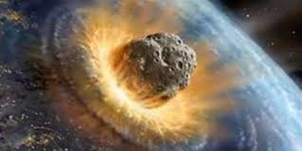
Comment définiriez-vous un astéroïde ?
_____________________________________________________________________
_____________________________________________________________________
_______________________________________________________________________

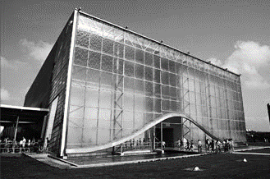
Activité 4 : La Vienne dynamique
Quel est le nom du héros qui vous accompagne dans l’aventure ?
_________________________________________________________
Quelle est sa capacité ?
___________________________________________________________________
Ce pavillon a été conçu par l’architecte Denis Laming
De quoi est composée la façade ? ____________________________________________________________
Que vous évoque-t-elle ? ___________________________________________________________________

Activité 5 : Le jardin des énergies
1) Quelles sont les sources d’énergie rencontrées dans ce jardin ?
_____________________________________________________________________________________________________________________________________________________________________________________________________________________________________________________________________

2) Relie chaque type de géothermie à son application :
Géothermie à très basse énergie (<30°C) Thermalisme
Géothermie à basse énergie (de 30°C à 90 °C) Séchage de produits industriels
Géothermie à moyenne énergie (de 90°C à 150 °C) Production d’énergie électrique
Géothermie à haute énergie (> 150 °C) Chauffage avec pompe à chaleur

3) Pour transformer un moulin à eau en centrale hydroélectrique, il faut ajouter :
une turbine
un alternateur
un barrage
4) En 2009, l’énergie électrique produite par les centrales hydroélectriques était de :
8 725 gigawattheures (GWh)
25 863 gigawattheures (GWh)
61 329 gigawattheures (GWh) Remarque : 1 GWh = 1 milliard de wattheures

5) La vitesse maximale du courant marin, le Gulf Stream, est environ égale à :
2 km/h
9 km/h
18 km/h
6) En 2010, le rotor (constitué de trois pales) de la plus grande hydrolienne mesurait :
18 mètres
36 mètres
72 mètres
7) Pour éviter la création de turbulences dans l’eau, la vitesse de l’extrémité de la pale d’une hydrolienne ne doit pas dépasser :
2 mètres/seconde
10 mètres/seconde
20 mètres/seconde
8) Le barrage de l’usine marémotrice de la Rance s’étend sur :
250 mètres
500 mètres
750 mètres
9) L’énergie solaire peut être utilisée de deux façons. Lesquelles ?
L’énergie solaire peut être utilisée pour produire de __________________ou produire de ________________.

10) En 2009, l’énergie électrique produite par les panneaux solaires était de :
68 gigawattheures (GWh) 212 gigawattheures (GWh)
124 gigawattheures (GWh) 342 gigawattheures (GWh)

11) Dans l’hémisphère Nord, vers quel point cardinal doit-on orienter un panneau solaire pour obtenir son meilleur fonctionnement ?
vers le Nord vers le Sud
vers l’Est vers l’Ouest

12) Schéma de l’éolienne : compléter les légendes

13) Quel est le principal avantage d’installer des éoliennes en mer plutôt que sur terre ?
Elles ne se voient pas
Elles produisent d’avantage d’électricité
Elles guident les bateaux en mer

14) Que désigne la biomasse ? _______________________________________________________________

15) Cite les 3 grands types d’énergie issues de la biomasse : _______________________________________ _______________________________________________________________________________________

16) Comment s’appelle le processus par lequel une plante élabore son propre aliment en consommant du dioxyde de carbone et en rejetant du dioxygène ? ________________________________________________

17) Cite 2 des sources utilisées pour produire du dihydrogène :_____________________________________ _______________________________________________________________________________________

18) Cite les 3 principaux éléments qui constituent une pile à combustible
______________________________________________________________________________________________________________________________________________________________________________

20) Quel type de réaction nucléaire a lieu au sein de notre étoile, le Soleil
La fusion nucléaire
La fission nucléaire
21) La radioactivité peut être :
artificielle
naturelle
naturelle et artificielle

22) Relie chacun des rayonnements ionisants avec le matériau suffisant pour arrêter
rayonnement alpha 4m de béton
rayonnement béta Une feuille de papier
neutron Une feuille d’aluminium
rayonnement gamma Plusieurs dm de paraffine

Corrigé du dossier
Bienvenue au parc du Futuroscope

Activité 1 :

Relier les tableaux détournés par les lapins crétins à leur œuvre originale, puis à leur titre, leur auteur, leur mouvement pictural et leur année.
Tableau détourné
Tableau original
Nom du tableau | La liberté guidant le peuple | La naissance de Vénus | Autoportrait à l’oreille bandée | Tête de femme au chapeau mauve
Auteur | Eugène Delacroix | Sandro Boticelli | Vincent Van Gogh | Pablo Picasso
Mouvement pictural | Romantisme | Renaissance | Impressionnisme | Surréalisme
Année | 1830 | 1485 | 1889 | 1939
Activité 2 : Pavillon 6 : Dynamic : Virus Attack
Qu’est-ce qui permet à l’organisme de se défendre en cas d’attaque par un microbe ?
Les globules blancs permettent de se défendre

Activité 3 : Chocs cosmiques
Comment définiriez-vous un astéroïde ?
Un astéroïde est un petit corps du système solaire composé de roches, de minerai et de glace et de forme quelconque.

Activité 4 : La Vienne dynamique
Quel est le nom du héros qui vous accompagne dans l’aventure ?
Le Guerliguet
Quelle est sa capacité ? Il peut se téléporter
Ce pavillon a été conçu par l’architecte Denis Laming
De quoi est composée la façade ? De grands rectangles vitrés
Que vous évoque-t-elle ? Le cours d’une rivière

Activité 5 : Le jardin des énergies
1) Quelles sont les sources d’énergie rencontrées dans ce jardin ?
La géothermie, la biomasse, le nucléaire, le vent, le Soleil, l’eau, le dihydrogène (hydrogène)

2) Relie chaque type de géothermie à son application :
Géothermie à très basse énergie (<30°C) Thermalisme
Géothermie à basse énergie (de 30°C à 90 °C) Séchage de produits industriels
Géothermie à moyenne énergie (de 90°C à 150 °C) Production d’énergie électrique
Géothermie à haute énergie (> 150 °C) Chauffage avec pompe à chaleur

3) Pour transformer un moulin à eau en centrale hydroélectrique, il faut ajouter :
une turbine
un alternateur
un barrage
4) En 2009, l’énergie électrique produite par les centrales hydroélectriques était de :
8 725 gigawattheures (GWh)
25 863 gigawattheures (GWh)
61 329 gigawattheures (GWh) Remarque : 1 GWh = 1 milliard de wattheures

5) La vitesse maximale du courant marin, le Gulf Stream, est environ égale à :
2 km/h
9 km/h
18 km/h
6) En 2010, le rotor (constitué de trois pales) de la plus grande hydrolienne mesurait :
18 mètres
36 mètres
72 mètres
7) Pour éviter la création de turbulences dans l’eau, la vitesse de l’extrémité de la pale d’une hydrolienne ne doit pas dépasser :
2 mètres/seconde
10 mètres/seconde
20 mètres/seconde
8) Le barrage de l’usine marémotrice de la Rance s’étend sur :
250 mètres
500 mètres
750 mètres
9) L’énergie solaire peut être utilisée de deux façons. Lesquelles ? L’énergie solaire peut être utilisée pour produire de l’énergie électrique ou produire de la chaleur pour chauffer l’eau

10) En 2009, l’énergie électrique produite par les panneaux solaires était de :
68 gigawattheures (GWh) 212 gigawattheures (GWh)
124 gigawattheures (GWh) 342 gigawattheures (GWh)

11) Dans l’hémisphère Nord, vers quel point cardinal doit-on orienter un panneau solaire pour obtenir son meilleur fonctionnement ?
vers le Nord vers le Sud
vers l’Est vers l’Ouest

12) Schéma de l’éolienne : compléter les légendes

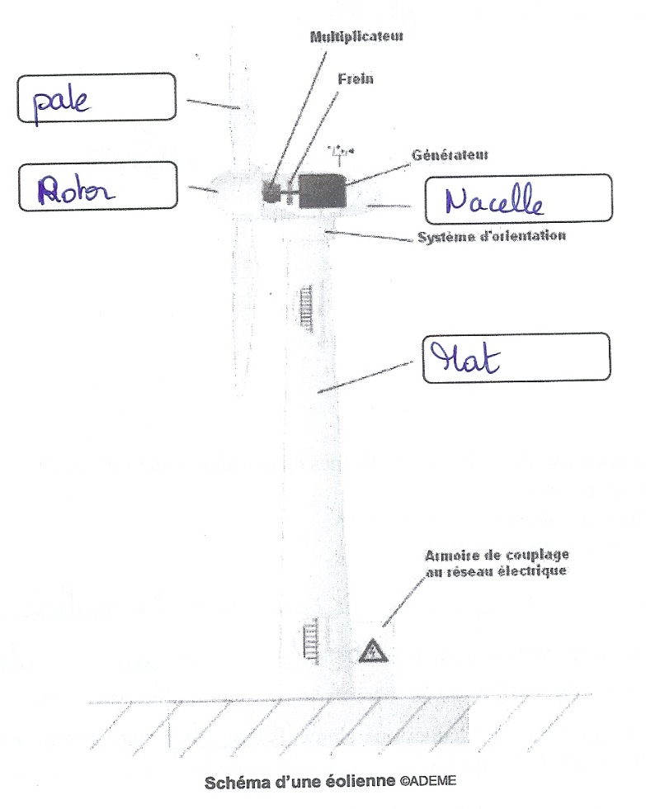
13) Quel est le principal avantage d’installer des éoliennes en mer plutôt que sur terre ?
Elles ne se voient pas
Elles produisent d’avantage d’électricité
Elles guident les bateaux en mer

14) Que désigne la biomasse ? Elle représente l’ensemble de la matière organique.

15) Cite les 3 grands types d’énergie issues de la biomasse : La biomasse solide, le biogaz, les biocarburants

16) Comment s’appelle le processus par lequel une plante élabore son propre aliment en consommant du dioxyde de carbone et en rejetant du dioxygène ? la photosynthèse

17) Cite 2 des sources utilisées pour produire du dihydrogène : l’eau, le gaz naturel, le pétrole

18) Cite les 3 principaux éléments qui constituent une pile à combustible
L’anode (chargée en dioxygène), la cathode (chargée en dihydrogène) et l’électrolyte

20) Quel type de réaction nucléaire a lieu au sein de notre étoile, le Soleil
La fusion nucléaire
La fission nucléaire
21) La radioactivité peut être :
artificielle
naturelle
naturelle et artificielle

22) Relie chacun des rayonnements ionisants avec le matériau suffisant pour arrêter
rayonnement alpha 4m de béton
rayonnement béta Une feuille de papier
neutron Une feuille d’aluminium
rayonnement gamma Plusieurs dm de paraffine

